

**"Blockchain for Agriculture" – the future of agriculture where digital innovation and finance are linked**

**Business plan**

**“农业区块链”——数字革新与金融联结的农业未来**

商业计划书

目录

[一绪论 7](#_Toc20786)

[二市场分析 9](#_Toc27141)

[（一）市场前景 9](#_Toc17594)

[1市场规模 9](#_Toc32002)

[2市场需求 10](#_Toc4898)

[3未来市场趋势 11](#_Toc2893)

[（二）目标市场与客户 11](#_Toc19676)

[（三）需求分析 13](#_Toc15598)

[1缺乏统一监管，“条”“块”分割严重 13](#_Toc30119)

[2食品安全隐患严重，急需建立新食品安全监管体系 14](#_Toc31517)

[3标准体系不健全，溯源标准不统一 14](#_Toc15497)

[4追溯信息缺乏宽度、深度和精度 15](#_Toc8393)

[5追溯系统业务化运行能力不足 16](#_Toc24749)

[6正循环、可持续追溯的生态远未建立 16](#_Toc26756)

[（四）竞争对手情况分析 17](#_Toc4649)

[1金融科技企业 17](#_Toc19118)

[（1）众安科技：步步鸡 17](#_Toc22004)

[（2）拜耳携手蚂蚁金服，共建农业区块链与价值链 18](#_Toc22034)

[（3）优粮优信：国内首个区块链农业场景应用 19](#_Toc28312)

[2银行金融服务 21](#_Toc7764)

[（1）中国农业银行 21](#_Toc5987)

[（2）中国工商银行 23](#_Toc30431)

[三 产品与服务介绍 25](#_Toc3615)

[（一）super supply chain系统核心技术 25](#_Toc9781)

[1 区块链技术 25](#_Toc1952)

[2数据存储和处理 26](#_Toc23758)

[3智能合约和Oracle预言机 28](#_Toc19876)

[4.挖矿：矿工节点收到交易后，将其放入新块中并开始挖掘。 29](#_Toc21487)

[（二）super supply chain系统特性 31](#_Toc30941)

[1产品质量溯源监管与交易查询的双链架构 31](#_Toc23571)

[（1）产品信息链溯源监管 32](#_Toc4125)

[（2）交易链 33](#_Toc8170)

[2 农产品供应链金融服务 34](#_Toc24053)

[3 数据安全和隐私保护 36](#_Toc18419)

[（三）解决方案 37](#_Toc6219)

[1 super supply chain平台整体解决方案 37](#_Toc19515)

[2.主要功能模块和特色 38](#_Toc4535)

[（1）种植信息管理 40](#_Toc27851)

[（2）农事操作信息管理 40](#_Toc10916)

[（3）采收信息管理 40](#_Toc20168)

[（4）加工信息管理 40](#_Toc10369)

[（5）检测信息管理 41](#_Toc27476)

[（6）包装信息管理 41](#_Toc2961)

[（7）运输信息管理 41](#_Toc9901)

[四 营销策略 42](#_Toc18)

[（一）市场定位与目标市场 42](#_Toc22821)

[1市场定位 42](#_Toc11737)

[2目标市场选择 42](#_Toc8415)

[（二）营销渠道 43](#_Toc409)

[1线上渠道 43](#_Toc19066)

[（1）官方网站与社交媒体平台 43](#_Toc9565)

[（2）电商平台合作 43](#_Toc20495)

[（3）行业媒体与论坛 44](#_Toc18961)

[（4）网络广告投放 44](#_Toc10547)

[2线下渠道 44](#_Toc12807)

[（1）实体展示中心 44](#_Toc15314)

[（2）行业展会与会议 44](#_Toc11473)

[（3）政府与企业合作 44](#_Toc32032)

[3合作伙伴渠道 45](#_Toc30461)

[（1）技术合作伙伴 45](#_Toc2814)

[（2）销售代理渠道 45](#_Toc17503)

[（三）营销策略与措施 45](#_Toc2427)

[1互联网推广 45](#_Toc12826)

[（1）拉新（Acquisition） 46](#_Toc11607)

[（2）激活（Activation） 46](#_Toc1414)

[（3）留存（Retention） 46](#_Toc25526)

[（4）收入（Revenue） 47](#_Toc1950)

[（5）推荐（Referral） 48](#_Toc18539)

[2线下推广 48](#_Toc2216)

[（1）地推 48](#_Toc26488)

[（2）实体店推广 49](#_Toc13860)

[（3）公益活动推广 49](#_Toc27578)

[（4）电梯广告 49](#_Toc32085)

[（5）公共交通广告推广 49](#_Toc11234)

[五 财务预测与规划 51](#_Toc18133)

[（一）会计假设 51](#_Toc20506)

[（二）资金来源与资金运用 52](#_Toc31771)

[1资金来源 52](#_Toc24086)

[2资金运用 52](#_Toc3548)

[（三）财务预测 53](#_Toc9818)

[1收入预测 53](#_Toc10912)

[2人工成本 53](#_Toc9466)

[3成本费用明细 54](#_Toc3865)

[（1）营业成本 54](#_Toc14630)

[（2）管理费用 54](#_Toc26095)

[（3）研发支出 56](#_Toc29241)

[（4）财务费用 56](#_Toc6938)

[4财务报表 57](#_Toc26154)

[六 管理团队与组织架构 62](#_Toc26384)

[（一）运营团队 63](#_Toc25739)

[（二）企业运营管理模式 68](#_Toc14407)

[1组织框架 68](#_Toc12923)

[2团队文化 70](#_Toc5595)

[（1）农业关怀和可持续发展： 70](#_Toc7991)

[（2）责任与诚信： 70](#_Toc11356)

[（3）客户导向与服务精神： 70](#_Toc32306)

[（4）员工关怀与发展： 71](#_Toc32269)

[3员工培训 71](#_Toc15062)

[（1）培训目的： 71](#_Toc14877)

[（2）培训方式和计划： 72](#_Toc7002)

[4绩效考核 73](#_Toc6812)

[（1）绩效考核的目标 73](#_Toc13145)

[5员工激励与约束 74](#_Toc26437)

[（1）目的 74](#_Toc19468)

[（2）方法 74](#_Toc27464)

[1.员工持股计划 74](#_Toc30541)

[2. 差别精神激励法 75](#_Toc24255)

[3. 自我约束与公司约束结合 75](#_Toc27608)

[七 风险评估与应对策略 77](#_Toc2163)

[（一）风险与挑战 77](#_Toc31838)

[1数据安全问题 77](#_Toc17176)

[2存储与拓展问题 78](#_Toc18535)

[3溯源监管问题 78](#_Toc10546)

[4数据流转与系统推广问题 79](#_Toc32026)

[（二）未来发展与应对对策 80](#_Toc1333)

[1加强数据安全与监管 80](#_Toc27999)

[2提高区块链可拓展性与存储能力 80](#_Toc20388)

[3融合5G、6G、物联网提升区块链性 81](#_Toc17400)

[4结合AI与大数据赋能区块链 82](#_Toc4929)

[5政府与机构加大投入，多渠道释放政策红利 83](#_Toc26503)

[八 结论 83](#_Toc3971)

## **一**绪论

随着科技的不断进步，农业领域正面临着一场前所未有的革新。在这场革新中，区块链技术以其独特的去中心化、安全性和不可篡改性等特点，成为推动农业现代化发展的重要力量。将区块链技术引入农业领域，不仅能够提升农业流程的透明度、可追溯性和效率，更能够重塑农业产业链，为农民、消费者和农业供应链利益相关者带来实实在在的利益。

区块链技术通过其分布式账本的特点，能够确保农业数据的真实性和完整性。在农产品生产、加工、流通等各个环节中，区块链技术可以记录并验证每一个环节的信息，从而形成一个完整、可追溯的数据链条。这不仅有助于消费者了解产品的来源和品质，也能够帮助农民和农业企业提升品牌形象，增强市场竞争力。

此外，区块链技术还能够提升农业交易的效率和安全性。在传统的农业交易过程中，往往存在信息不对称、交易成本高、交易风险大等问题。而区块链技术可以通过智能合约等方式，实现自动化、低成本、高安全的交易过程，大大简化了交易流程，降低了交易成本，同时也提高了交易的安全性。

更重要的是，区块链技术与金融系统的整合，为农业领域带来了更广阔的发展空间。通过区块链技术，农业企业可以更加便捷地获取融资渠道，降低融资成本，从而有更多的资金投入到农业生产和技术创新中。同时，区块链技术还可以确保农业行业内的安全支付，减少欺诈和洗钱等风险，提升整个行业的信任度。

这种整合不仅促进了金融包容性，使得更多的农民和农业企业能够享受到金融服务的便利，也为可持续农业实践提供了有力支持。通过区块链技术，我们可以更好地监测和管理农业资源，实现资源的优化配置和高效利用，推动农业向更加环保、可持续的方向发展。

综上所述，“农业+区块链”的融合是农业现代化发展的必然趋势。通过数字创新并加强农业行业内的金融联系，区块链技术有望为农业领域带来深刻的变革和广阔的前景。未来，我们期待看到更多的区块链技术应用于农业生产和管理中，推动农业实现更高质量、更高效益的发展。

## 二市场分析

### （一）市场前景

#### 1市场规模

近年来，我国区块链农业市场规模快速增长，区块链农业的比重在全球区块链市场规模的比重逐年增大。我国的区块链市场容量，从2021年的10.57亿美元，增长至2023年的25.07亿美元，预计到2026年，将达到163.68亿美元。平均增速保持在70%左右，增速较快。以上数据表明，我国区块链市场的高速发展态势，未来具有巨大的增长潜力。

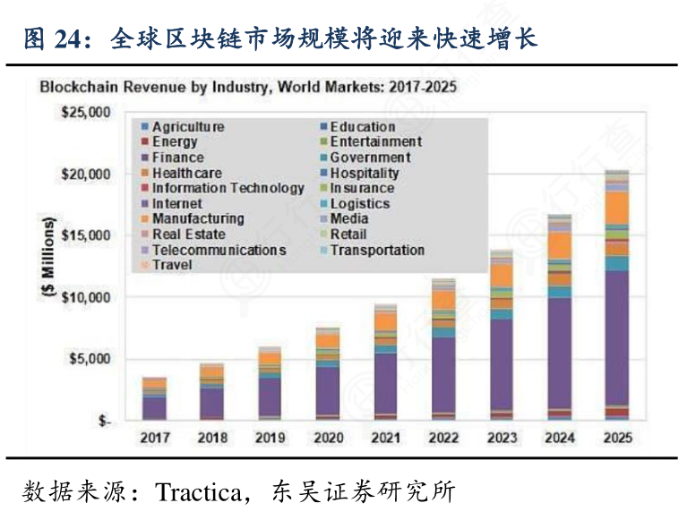

图2 全球区块链市场规模增长图

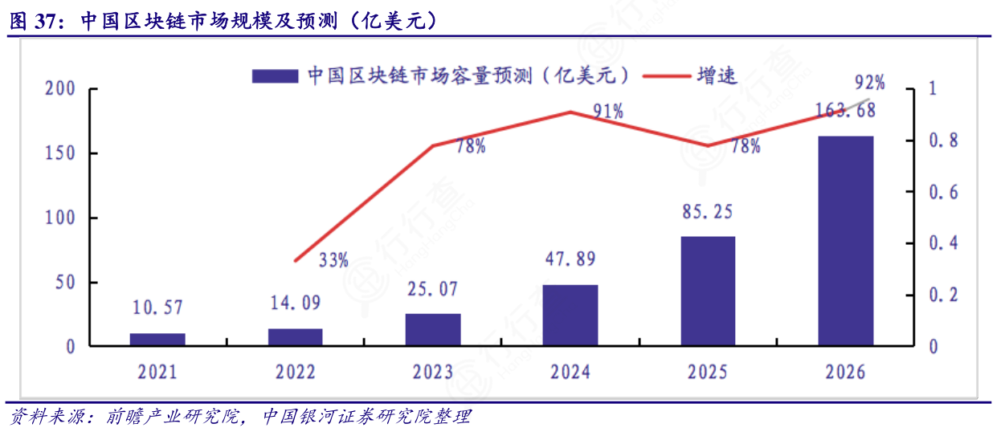

图3 中国区块链市场规模及预测图

#### 2市场需求

过去，提高农村金融供给的政策举措聚焦改善担保物和抵押条件。然而，实际操作中，受农村土地和房屋不完全产权、缺乏合格担保人等因素的制约，涉农金融机构贷富不贷贫、多贷大少贷小的“垒大户”倾向较为普遍，通过改善抵押和担保来推进农村普惠金融往往收效有限。

然而，农业产品大多投资大、周期长、利润低，大部分情况下，农民需要金融机构的贷款进行资金的周转，因而，打破银行与农户农企的信息不对称，提高金融机构“授信”向涉农经营主体“用信”的转化率这一现实问题亟需解决。

本项目意在打破各级政府部门的“信息孤岛”以及政府部门与金融机构的信息藩篱，推动涉农信用信息共建共享，发挥好农业经营主体信贷直通车数据共享作用，用好全国一体化融资信用服务平台，打破农户农企信贷的信息藩篱。

#### 3未来市场趋势

本项目的目标是实现可信、公正透明和可追溯。传统的中心化农业食品追溯系统存在一系列问题。首先，信息不对称是一个重要障碍，因为信息通常由中心机构掌握，导致了信息的不透明。其次，参与方之间缺乏足够的信任，这限制了系统的可靠性和可信度。此外，中心化存储结构还存在数据被篡改的安全风险。

因此，区块链技术与农业食品行业的深度融合是行业发展的必然趋势。使用区块链技术来构建农业食品追溯系统，不仅可以有效解决以上问题，还可以提高信息的可靠性和透明性，加强系统的安全性。

### （二）目标市场与客户

三农行业：农村征信相关数据统计显示，全国已建立信用档案的农村人口只占25%左右，而已进行信用评定的只有约18%。农村信用社个人征信系统开发及电子化建设的滞后，制约了个人征信系统的建设。农村居民居住分散和众多的人口带来的巨大工作量与稀少专业技术人才产生矛盾，极大地制约了农信社业务的开展。另一方面，征信系统与金融机构的对接存在错位。新农村金融机构如村镇 银行，受机构级别、业务量等众多因素的影响未能正常接入征信系统，长期游离于社会征信体系。三农目前仍属于弱势产业，在金融服务方来说风险较高，提供服务效益并不好，银行提供成本高、农业信贷融资在金融机构占比重尚小，有很大的市场前景，通过区块链金融帮助把分散孤立的高风险农户与大型可靠的农产品企业进行利益共享与风险共担，利用规范化的评级标准，使难以获得金融机构授信的农户、中小农业企业、合作社、初加工的中小微企业等从劣质客户变成优质客户，提高农业区块链金融服务水平以及建立健全完备的金融体系、完备的金融服务，同时降低银行对中小型种植户、中小型农业加工商提供金融服务的风险。

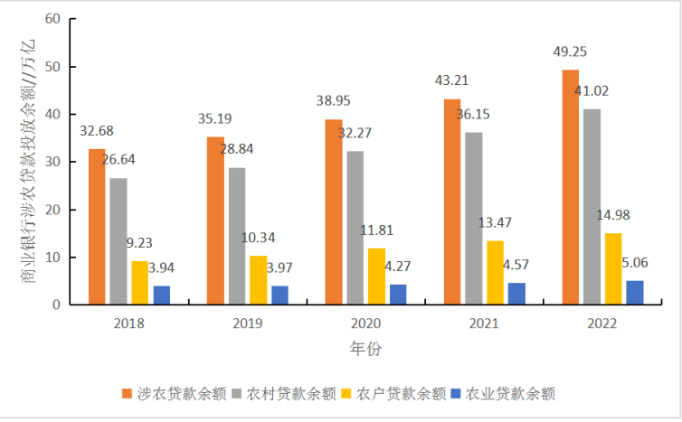

图4 2018年至2022年商业银行涉农贷款投放情况

大物流行业：包括供应链管理、物流、公路运输、仓储等，主要为小微型供应商和经销商提供便利，由于其可抵押资产规模小、财务不规范不健全、偿债能力弱等，通过传统金融机构获得融资难、价格贵的问题，利用区块链技术再加上本系统特有的信用评级系统使大物流行业企业提高风险信用程度，满足资金需求，从而扩大企业规模，提高企业竞争力。

广大消费人群： 本项目将会提供优质、便宜、安全度更高的农产品，本项目还将有“1小时鲜食达”的服务对于一些时间相对紧张的客户，通过该服务提供农产品，在包装上也有溯源码来进行溯源让客户吃的放心、用的安心。

### （三）需求分析

#### 1缺乏统一监管，“条”“块”分割严重

我国农产品质量安全管理普遍存在多部门分割、地域分割的现象。农产品质量安全管理机构涉及农业、质检、工商、卫生等多个部门，每个部门都是农产品某个环节的监管主体，看似齐抓共管，实则容易造成“多头管理、无人负责”“分段管理、环节缺失”的局面。部门分割管理的模式还导致同质化追溯系统重复建设问题，出现了体现单一监管部门要求的“追溯孤岛”现象。尽管追溯系统已经在各个监管层级、各个涉农环节进行全面部署，但系统通常形式多样、缤纷复杂，缺乏跨系统的一致性、兼容性和可交换性。各级地方政府被要求对当地食品安全负总责，因此也构建了覆盖本地区的农产品监管系统以加强农产品质量安全管理；然而，面对大量源自外埠的农产品，地方政府难以有效管理、无法全过程监管。

#### 2食品安全隐患严重，急需建立新食品安全监管体系

由于食品生产行业的不断精细化与分工化的发展趋势，因此只要在食品的生产、加工、存储、运输以及销售环节当中的任何一个环节发生问题，都有可能引发食品安全隐患，所以现阶段的食品安全保障体系仍不能满足消费者对食品安全的需求，还需要借助信息时代下的互联网技术，将整个食品产业链的信息充分连接以供社会监督，实现食品由“田间到饭桌”的全程监管，即通过互联网技术建立食品安全可追溯体系，并将食品安全可追溯体系作为食品安全的披露工具，最终达到保障食品安全的目的。而区块链技术作为互联网时代下的最新技术，其去中心化、信息无法篡改以及底层开放等特性使信息更加公开透明，不仅消除了信息非对称性，扫除了消费者的信息盲点，还可以为我国食品溯源流通领域提供了全新的发展思路，并不断补充与完善我国食品安全监管体系。

#### 3标准体系不健全，溯源标准不统一

我国农产品质量安全追溯的标准规范起步较晚，受制于产业发展阶段和水平以及国家对农产品追溯产业的总体部署要求，既有标准规范的应用广度和深度远远落后于其他发达国家。多部门制定的标准缺少层级间对接，导致标准体系不健全。各部门、各行业以及商业公司相互独立地建设特殊品类的农产品追溯系统，但这些追溯系统并没有完全遵循国家标准化管理委员会发布的相关标准规范，或者使用了完全不同的追溯编码规则和标准体系，严重影响了追溯系统间的互联互通、追溯信息的交换共享，造成追溯系统社会化资源的明显浪费。

此外，农产品、追溯性等基础概念的定义在不同法律法规和标准规范中尚存在内涵和外延界定方面的分歧；不同专家、不同部门对追溯概念理解也存在差异，如一些行业部门将各项资质的认证视为实现产品质量安全的追溯，甚至直接将追溯系统命名为认证系统或防伪系统。

#### 4追溯信息缺乏宽度、深度和精度

当前大部分追溯系统所提供的追溯信息非常不完整、不深入，呈现肤浅和破碎的局面，无法匹配消费者的实际需求。一般的农产品追溯系统仅能做到产地追溯和物流追溯，无法满足生产环境监测、生产过程监测、农产品加工监测等需求，对于农产品的批发、零售环节的追溯也无能为力。多部门分割监管的现状导致追溯系统无法或无权实现对农产品的生产销售进行全程、全面和精确的追溯。各种环境传感设备的价格较高，在农产品生产追溯中的应用深度还不够，如物联网设备停留在设施农业、智慧农业示范试点工程中，尚未广泛普及；大量农产品的追溯信息难以采集，无法做到快速更新。

#### 5追溯系统业务化运行能力不足

各部门、各地区都开发了针对性的农产品追溯系统，但整体来看，这些追溯系统和追溯平台的服务领域和服务对象明显过窄，可持续服务能力偏弱，商业化运营能力明显不足，难以满足农产品安全流通的实际需要。社会化外部追溯系统主要采用政府主管部门组织和协调、直属事业单位负责建设实施、技术公司日常运行的方式，单向投资和建设难以形成农产品追溯的良性生态圈，未能考虑企业的盈利能力进而影响了企业参与的积极性，最终导致项目运行的不可持续性。

#### 6正循环、可持续追溯的生态远未建立

对于追溯体系建设，消费者的支付意愿和支付能力是能否可持续的关键因素。从国内外经验看，消费者对于附加了质量安全和动物福利保证信息的农产品都有更高的支付意愿。在信息不对称状态下，消费者只能根据过往经验大致了解市场中的农产品质量安全水平，并且依据这个平均水平的预期价格来购买农产品；这就导致平均质量安全水平以上的农产品销售量减少而被迫退出农产品市场，并进一步引起市场中农产品安全水平的下降。这种“优汰劣胜”的逆向淘汰，致使市场价格扭曲，使得农产品市场呈现出“柠檬市场”特征，严重阻碍了正循环、可持续追溯生态的建立。

### （四）竞争对手情况分析

#### 1金融科技企业

##### （1）众安科技：步步鸡

众安科技（众安信息技术服务有限公司）成立于2016年11月2日，是众安保险的全资子公司，希望向金融及大健康生态圈输送金融科技能力，并在今年5月份发布了国内首个基于区块链和人工智能等技术的云服务平台“安链云”，和伙伴共建、分享区块链、人工智能等前沿技术。

2017年9月19日，众安科技和连陌科技、国元农业保险、沃朴物联、火堆公益、安徽寿县茶庵镇人民政府等达成合作，并在茶庵镇首站落地和推广金融科技扶贫养殖。步步鸡养殖整合了物联网、区块链、人工智能，以及具有国际专利的防伪技术，为每一只鸡都佩戴了物联网身份证——鸡牌。

通过鸡牌能够自动收集鸡的位置、运动数据，并实时上传区块链。为了保证鸡牌不可复制，设备采用沃朴物联提供的国际专利的防伪技术，结合混沌学防伪、光学防伪等技术，一鸡一牌，拆卸即销毁。

其中的区块链防伪标签融入了国密级算法、混沌原理、激光光学、手机APP智能动态图像扫描、云端数据比对等技术，难以仿制、复印和回收，保证了商品从源头到终端的唯一性。

基于区块链不可篡改、物联网设备自动采集等特点，这套养鸡流程可以保证每只鸡从鸡苗到成鸡、从鸡场到餐桌的过程中，所有产生的数据都得到真实记录，实现防伪溯源。

目前步步鸡已与安徽、河南、贵州、陕西、甘肃、海南等多个省市的200多家养殖场达成合作意向，2020年步步鸡落地全国2500家、10万亩养殖场，覆盖上千个贫困乡、村，养鸡总数将超过2300万只，并为农民创收27亿元，实现农户脱贫致富。

步步鸡依托于区块链等金融科技打造信任经济的第一步。步步鸡是众安科技的整个产品防伪系列的一个项目，之后区块链溯源方案还可用于其他农业产品、奢侈品、工业品等产品的防伪溯源上，生态链条的各个环节也能够便捷可信地加入其中，包括制造、包装、物流、仓储等。

##### （2）拜耳携手蚂蚁金服，共建农业区块链与价值链

拜耳作物科学是拜耳三大事业部之一，秉承拜耳集团“科技创造美好生活的使命”，拜耳作物科学提供从种子与性状、作物保护，到数字化技术与服务的综合解决方案。在中国，拜耳致力于将优秀解决方案引入中国，为中国种植者提供种子、农药、施药安全和环境保护方面的科学指导，如在作物生长过程中科学栽培、管理；防治病虫草害，使植株更健康；通过选择适合的施药器械，提高植保产品使用效率，减少浪费，保护环境。

蚂蚁区块链成立于2016年，致力于打造自主研发的高性能、高安全、强隐私保护的联盟区块链技术和金融级区块链平台。包括商品溯源、公益溯源、跨境汇款、供应链金融和电子票据在内，蚂蚁区块链已经与多个行业融合，落地超过40个应用场景。

2019年9月25日，拜耳作物科学与蚂蚁区块链在杭州签署战略合作意向书,使拜耳成为第一家共建农业区块链与价值链的农业公司。拜耳致力于提供可溯源的、数字化技术赋能的农产品监测与服务体系，提升农民种植水平，促进农民增产增收，为消费者提供优质安全的农产品，助力整个农业产业链升级。

以拜耳示范园的砀山酥梨为例，使用过拜耳创新植保解决方案的果园产出优质砀山梨。在经过溯源验证后，这些梨可以直接进入天猫，面向消费者。由此，拜耳提供的优质农业技术和产品既提升了农产品品质，服务于新型职业农户，又满足了天猫商家和消费者对于高品质果品的需求，可谓实现了多赢。

拜耳在农业方面全球领先的产品、产业链资源和全球领先的数字化农业种植和农艺技术，与蚂蚁金服业界领先的区块链技术及强大的营销、物流和金融资源相结合，通过实现种植生产过程数据化，共建农业区块链和价值链新生态。

##### （3）优粮优信：国内首个区块链农业场景应用

“优粮优信”供应链金融服务平台，是河南省粮食和物资储备局批准由河南粮食产业投资担保有限公司与北京磁云数字科技有限公司合作开发，以粮食行业供应链为主线，以产业链深度融合应用场景为切入点，国内首例区块+金融服务+粮食的深度融合与创新应用，旨在为粮食产业发展提供高效便捷、公平稳定、安全可靠的服务环境，助力粮食产业供给侧结构性改革深化发展，有效解决中小企业贷款融资难、银行风控难、部门监管难等问题。

“优粮优信”平台由智能化粮库、智能出入库系统、智能粮情监控系统等组成。通过该平台，可以生成标准电子仓单，并具备业务数据存证、多方账本共享、智能合约应用和粮食质量溯源等功能，从而实现全流程的可视化展示、资产监管可视化、风险管理可视化、数字资产可视化。在实际应用场景中，随着粮食入库，企业将生成的电子仓单质押给担保公司，以此向银行申请融资，可以实现资金秒到账，避免交易纠纷，从而有效解决粮食行业产业链中农民、粮贸商、收储企业、粮食加工企业、资金方等各个主体的痛点。

“优粮优信”项目，解决了收粮公司资金需求量很大，单个企业的授信非常有限的问题。使得收粮公司在粮食收购期间，面对低廉的原粮价格无力收购，损失了粮源，损失了原粮的浮动利润，压缩了公司的利润空间以及融资难及农民卖粮难问题。

“优粮优信”项目做到三个实现：实现在线预约售粮，减少农户排队等候时间；实现从车辆定位、过磅称重卸车、小麦质量检验、客户财务结算网上一体化；实现流程公开透明，反担保措施简单有效。

#### 2银行金融服务

##### （1）中国农业银行

农业银行重点投放“富民贷”、“惠农e贷”等特色涉农信贷产品，进一步扩大信贷支持服务的覆盖面，农村地区选择农村商超、农资店、便民服务中心等合作方设立“惠农通”服务点，通过“惠农通”电子机具为农民等客户提供综合性基础金融服务，拓展网点覆盖范围，对手机银行乡村版的功能进行补充和完善，实现集金融应用和增值服务于一体，中国农业银行将现代化科学技术与农业农村信息融合，推行“数字乡村”工程，将“数字乡村” 云端平台与手机银行、网上银行、人工网点、自助设备和“惠农通”服务网点相结合，进一步延伸金融服务触角；二是推出线上信贷产品。农业银行强化涉农数据运用，大力开展“惠农e贷”线上贷款， 无需抵押、额度循环，通过手机银行app实施线上全流程操作贷款，如图5所示，2022年线上化农户贷款 “惠农e贷”余额7,477亿元，增速37.3%，信贷发放效率、发放总量与客户体验大大提高。

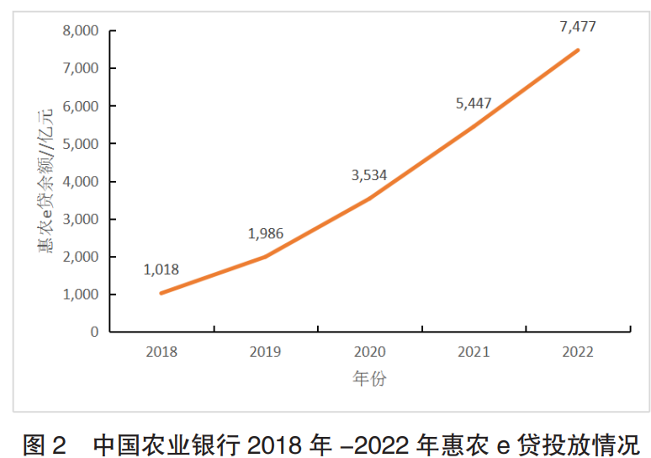

图5 中国农业银行2018-2022年惠农e贷投放情况

一是创新升级融合发展。当下，乡村振兴战略的实施已经取得了很大的成果，推动了乡村产业的发展，新产业、新业态在农村不断涌现，商业银行应根据产业特质，与本项目进行合作创新升级出适合农业种植全产业链的金融产品，如聚焦当地优势、特色产业，打造产业集群的整体授信模式，根据不同产业主体的创业成本、营销季节、回款周期、抵质押物特点制定差异化信贷产品以及配套金融服务；二是融合金融科技。通过本项目的区块链技术的支撑的惠农产品和服务，推动云计算和大数据技术与农业农村发展的深度融合，以农业农村的需求为基础，对金融产品进行升级创新,为各类乡村产业主体提供个性化金融服务，将银行系统和产业链核心企业对接，实施产业链信贷，深入对接数字乡村建设规划，创新推广智慧乡村综合服务平台，提供乡村智慧场景服务 与数字化管理工具，使信息与信贷融合，利用区块链技术的优势，来弥补网点布局、信息不对称等方面的不足，从而提高金融服务的效率和便利性。

##### （2）中国工商银行

中国工商银行在农业不同领域上提供不同的金融贷款，如种植领域的种植e贷、养猪领域的猪e贷和农贸领域的农贸贷等。我们以其中的种植e贷来进行举例。种植e贷是中国工商银行总行于2022年底基于土地权属、种植规模、农业保险等农业经营情况，同时结合农作物生产的各环节资金需求，为农业种植客户打造的专属融资产品。对于申请人的要求，申请人可以分为以下4类：农户或者家庭农场、农民专业合作社以及涉农小微企业的法定代表人，年龄在18（含）~65周岁（不含）之间，同时具备种植经验，拥有相应的土地经营权，信用良好。对于贷款期限、额度、利率以及办理方式，期限按照单个经营周期设置，一般不超过3年，最长5年；额度一般不超过300万，最高1000万（足值有效押品抵质押或强担保）；计息方式是按日计息，执行普惠型涉农贷款优惠利率，在LPR基础上加点合理确定；增信措施包括土地承包经营权、优质房产、担保公司担保、风险补偿基金等。总的来说，种植e贷场景适配度高、客户范围面广、业务额度大，一定程度上缓解了农业种植领域的融资难题。

而在应用区块链上“工银e信”是中国工商银行根据产业链上优质企业真实贸易背景，在工银数据金融服务平台签 发的定时定额定向支付的电子付款承诺函，服务于 产业链优质企业及其上游各级供应商。主要经营模式如图3所示：

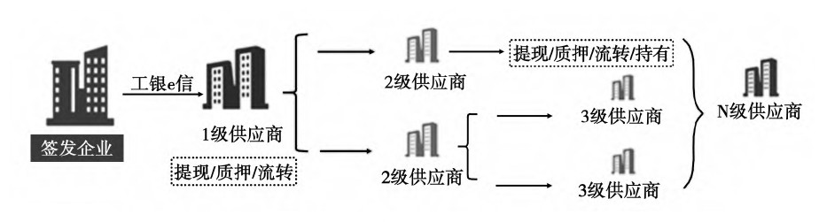

图6 “工银e信”主要经营模式

核心企业在平台上传经交易买方确认的贸易合同及凭证信息，随后在平台签发电子付款数字信用凭证（工银e信）至上级供应商；供应商在该平台上接收核心企业签发或其下游买方流转的“工银e信”，供应商可以选择持有至到期获得资金，也可以关联合同、凭据等信息拆分流转至上级供应商，还可以将持有的“工银e信”向中国工商银行申请保理融资，工商银行在不动产登记中心进行该笔应收账款转让登记。“工银e信” 在流转过程中可被准确拆分、合并，也可随物流逆 向流转。

## 三 产品与服务介绍

## （一）农产品溯源系统核心技术

#### 1 区块链技术

区块链技术是一种利用加密算法将数据生成按时间顺序组成链的数据存储手段。一个区块是一个包含数据以及来自前一个区块的哈希信息的记录，这将导致一个代表其自身唯一哈希的值。区块链技术在农产品供应链中的好处，包括透明性、去中心化、可信任、可追溯性、信息共享、统一调度、节约交易成本、可信任的共识机制、合约自动执行、监控以及不可篡改。

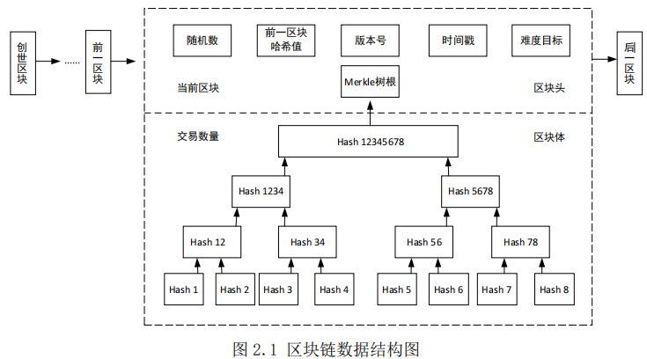

图7 区块链数据结构图

区块链的数据结构如图7所示。区块链是由许多区块组成的，每个区块都包含一个区块头和一个区块体。区块头由前一个区块的哈希值、版本号、时间戳、随机数、Merkle树根和难度目标等元素组成，这些元素用于确保区块链的连续性和安全性。区块体中则记录着各种交易信息，包括交易的发起者、接收者、交易金额等。这些交易信息被打包成一个区块，通过哈希算法生成一个唯一的区块头，保证了区块链的不可篡改性和安全性。为了判断数据是否被篡改或受到攻击，区块链采用了**Merkle树**来验证区块链中的数据的完整性和一致性。Merkle树是一种二叉树结构，将所有交易信息按照一定规则进行哈希计算，最终得到一个根节点的哈希值。通过校验Merkle树的根节点，可以验证区块链中的数据是否被篡改。这种验证方式保证了区块链的数据不可篡改性和安全性。通过这种方式，区块链可以实现去中心化、不可篡改、安全可靠的特点。

在“区块链+农业”中，项目团队开发**账本式分布，降低**企业在食品安全监管方面的**成本**，提高企业参与到国家食品安全管理中的积极性。对于规模较小、资本不足的中小微型农产品企业完全可以根据自身发展状况与国家要求，将自身生产的农产品信息通过**开源API或者商业API**对接，同样也可以完成信息的读取与存储，达到农产品安全追溯与监管的目的。凭借区块链技术有助于拓宽企业融资路径，解决中小微型农产品企业的融资难问题。同时，区块链存储数据的真实性可以帮助农产品企业提升信用，金融机构可以根据区块链存储数据对企业重新进行信用风险评级并开发相应的金融产品，拓宽中小微型企业的融资渠道。

区块链技术以其独特的分布式账本结构，为数据的安全性和透明度提供了坚实的基础。这种技术通过一系列按顺序相连的数据块，形成了一个持续增长的链，每个区块都通过加密方法与前一个区块相连，确保了整个账本的不可篡改性。区块链的分布式特性意味着它不依赖于单一的存储位置，而是在网络中的多个节点上复制和共享，从而实现了数据的高度公开性和可验证性。这种无需第三方验证的信任机制，使得区块链成为溯源等需要高度透明和不可篡改记录的领域的理想选择。

在区块链的分类中，根据访问权限和应用场景的不同，可以将其分为三种主要类型：

1.公有链：对所有用户开放，任何节点都可以加入网络并参与数据的读写操作。

2.联盟链：专为特定的组织或联盟设计，只有经过授权的节点才能加入网络，这些节点按照既定规则进行数据的读写。

3.私有链：通常用于单一组织内部，只有获得授权的节点可以访问和操作，提供了更高级别的隐私和控制。

在溯源系统的开发和测试阶段，私有链因其可控性强、易于管理的特点而被采用。而在系统投入生产环境后，为了实现更广泛的用户接入和数据共享，联盟链成为更合适的选择。在联盟链环境中，与溯源系统相关的用户通过授权后，可以上传数据到区块链，或查询区块链中的溯源信息，从而确保了数据的安全性和可访问性。通过这种方式，溯源系统能够为用户提供一个安全、透明且高效的数据管理平台。

**2以太坊技术**

以太坊代表了区块链技术在应用层面的一次重大创新，它超越了单纯的货币交易，引入了去中心化应用（DApps）的概念。作为一个开放的区块链平台，以太坊允许开发者构建和部署智能合约，这些自执行的合约能够根据预设的条件自动执行相关操作，极大地扩展了区块链的应用范围。

智能合约在以太坊中扮演着核心角色，它们是存储在以太坊区块链上的程序，拥有自己的地址和存储空间。这些合约由函数和数据结构组成，可以通过发送交易来触发执行，从而实现预定的业务逻辑。智能合约的执行不依赖于任何中央权威，而是通过以太坊网络中的节点共同验证和执行，确保了合约的透明性和不可篡改性。

以太坊平台的灵活性和智能合约的强大功能，为开发者提供了广阔的创新空间。通过使用Solidity等编程语言，开发者可以编写出能够响应各种事件和条件的智能合约，从而实现从简单的货币转账到复杂的去中心化自治组织（DAOs）等各种应用。以太坊的这一特性，使其成为了目前最受欢迎的去中心化应用开发平台之一。

#### 3智能合约

**智能合约**可以提高供应链中的自动化交易水平和效率，减少人为操作和降低人工差错率。它是一种在线交易的解决方案，为各类业务提供便利。智能合约作为一种技术，能够在区块链网络上实现对交易的信息和价值处理、存储和转移，从而允许进行可信交易，无需第三方参与。项目团队使用**Hyperledger Fabric设计**，在Hyperledger Fabric中，智能合约又称为链码，是上层应用程序和底层区块链系统之间的媒介。智能合约可操作账本状态数据并为应用层提供API接口，运行机制如图2.2所示：

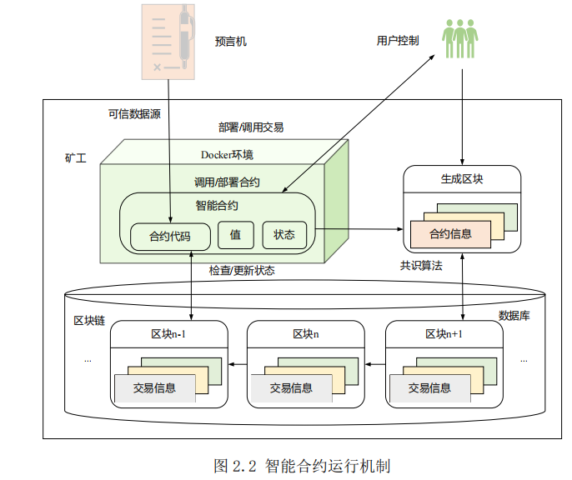

图8 智能合约运行机制

智能合约的运行机制包括以下几个步骤：

1.编写合约：开发人员编写智能合约，并将其部署到区块链网络中。

2.发起交易：用户或应用程序创建交易并发送到区块链上，指定要执行的智能合约和必要信息。

3.部署到网络：交易被放置在内存池中等待广播至网络中的矿工节点。

4.挖矿：矿工节点收到交易后，将其放入新块中并开始挖掘。

5.验证合法性：矿工节点验证交易是否合法，符合智能合约规则和逻辑。如果合法，合约将被执行并自动执行后续操作。

6.结算：执行结果广播到整个网络中的节点进行验证。交易被看作是“已选中”，成为区块链上的不可变记录。

智能合约根据预设条件自动执行，使用状态机触发，需要外部数据时用预言机技术将链外数据发送到链上。**Oracle预言机**在区块链上提供外部数据，使得智能合约可以接收到来自现实世界的数据。解决方案是在区块链上提供一个Oracle合约，为用户智能合约提供所需的数据。在部署智能合约时，用户智能合约需要继承Oracle解析器，有一个预定义的数据格式标准。图9是Oracle的概念性架构。

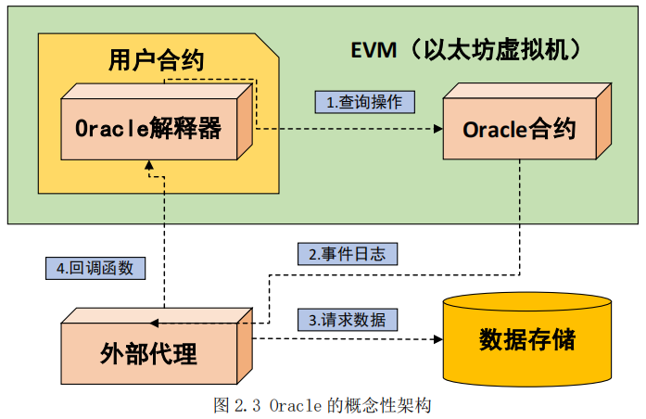

图9 Oracle的概念性架构

开发框架

**4开发框架**

在区块链应用开发领域，Truffle框架发挥着至关重要的作用。它是一个专为以太坊智能合约开发设计的综合性工具集，支持Solidity语言，为开发者提供了代码编译、智能合约部署、测试以及与区块链交互的一系列工具。Truffle的生态系统还包括Ganache，一个用于开发和测试的个人区块链服务器，以及Drizzle，一个状态更新前端库，它们共同构成了一个强大的开发平台。

Web3.js库则扮演着客户端与以太坊区块链交互的桥梁角色。它提供了一套丰富的API，允许开发者在JavaScript环境中与以太坊节点进行通信，执行交易、查询区块链数据等操作。Web3.js的引入，极大地简化了智能合约的调用过程，使得前端应用能够无缝地与区块链技术结合。

MetaMask则是以太坊生态中的另一个创新点。它是一个浏览器扩展程序，同时也具备了以太坊钱包的功能，允许用户直接在浏览器中管理他们的以太币和其他ERC-20标准的代币。通过MetaMask，用户可以轻松地与DApps进行交互，执行交易，而无需复杂的后端配置。它的用户友好性和便捷性，极大地推动了以太坊应用的普及。

### **农产品溯源系统设计**

### **1三层架构**

本产品中所涉及的溯源系统的三层架构如图所示。

#### IMG_258

（1）基础架构由分布式和去中心化的数据持久化技术构成，该技术基于以太坊区块链，并采用SOLIDITY编程语言实现智能合约的开发。开发过程利用了Truffle框架，该框架为本地以太坊网络的开发和测试提供了必要的环境和工具。在测试阶段，我们部署并运行在以太坊的私有链Ganche上，以进行本地测试。

（2）中间层扮演着数据存储与应用逻辑之间的桥梁角色，通过Node.js编写的中间件实现。该中间件使用Web3.js库与智能合约进行交互，从而为上层应用提供所需的API接口。通过这种方式，应用层能够与本地或远程的以太坊节点上的智能合约进行通信，实现基于以太坊技术的具体应用功能。

（3）最顶层是应用层，主要通过Vue.js框架开发了去中心化应用程序（DApp）。用户可以在支持以太坊的浏览器中，如通过Metamask扩展程序，运行并访问这些分布式应用。

##### 2智能合约设计

在本项目中，我们根据业务需求定制了多种智能合约，涉及人员管理的包括农户、消费者、零售商、分销商以及物流公司的智能合约，此外还有专门负责监管的智能合约。这些合约的核心功能是验证用户身份，确保账户属于授权用户，并处理用户的注册和资质申请等事务。特别是，监管部门的智能合约负责审批特定用户的资质申请。

除了管理人员智能合约，项目还包括了支持农产品溯源的核心业务流程的供应链智能合约。一旦用户完成了角色验证，他们就能够执行与信息上链相关的操作。

农户需定期将农产品的原材料信息、化肥使用情况以及作物生长条件记录到区块链上。在农产品收获阶段，相关数据也需同步更新至链上。

当农产品通过物流渠道送达至指定单位时，物流的详细信息将被记录并存储在区块链中。

零售商在将农产品上架销售之前，会先对产品信息进行登记，并确保这些信息被添加至区块链。

消费者可以通过扫描农产品上的溯源二维码，追溯产品从生产、运输到销售的全链条信息。

监管部门负责对系统中的个人信息和单位资质进行验证，同时对产品进行全程的溯源监管，并在发现问题产品时进行追踪和处理。

### **农产品溯源系统实现**

### 1系统前台

（1）主界面功能概览

农产品溯源系统的用户界面由三个主要部分组成：用户登录（非管理员）、用户注册（涵盖不同用户角色）以及溯源信息的查询。新用户在登录界面通过点击注册链接进入注册流程，需提供用户名、电子邮件地址和密码等信息以完成账户创建。注册完成后，用户在登录界面输入相应的用户名、密码和验证码，通过系统验证即可进入系统。

1. 用户资料完善

首次登录后，新用户需根据系统提示补充个人信息。不同用户角色所需填写的信息有所差异。例如，消费者用户需要输入姓名、性别和年龄等个人信息，保存后即可使用系统的查询功能。而其他用户角色则需提供公司名称、地址、联系人信息以及主要经营的产品类型，提交并通过审核后，即可利用系统进行产品溯源信息的上链和查询操作。

（3）溯源信息检索

用户可以在系统的溯源查询界面通过输入产品的二维码信息来检索。点击查询按钮后，系统将展示该产品的完整溯源记录。



## **4系统后台**

（1）管理农产品流程

管理员登录系统后台后，通过点击“农产品管理”选项，进入管理界面。在此界面，管理员可以查看到农产品的搜索表单以及列出的所有农产品信息。通过在搜索表单中输入产品类别、名称和位置等关键词，并点击搜索按钮，系统将展示与搜索条件匹配的农产品列表。如图6所示，管理员可以通过点击界面上方的“添加”按钮，在弹出窗口中输入新产品的各项详细信息，提交后这些信息将被保存至中央数据库中。

若需将农产品信息同步至区块链，管理员应首先点击“连接到MetaMask”按钮，与区块链网络建立连接。一旦连接成功，管理员便可选择列表中的特定农产品，点击“上链”操作，将该产品的信息记录到区块链上。这样，区块链中的一个特定区块地址将与该农产品关联，并同步更新至中央数据库。此外，管理员还可以对农产品信息进行查看、编辑或删除等管理操作。



（2） 资质审批流程

当监管机构的管理员登录系统后，他们可以在主界面通过点击“资质认证”选项来访问相关功能。系统将展示两个列表：“资质认证申请”和“资质认证完成”列表。管理员可以在申请列表中挑选一个条目，并通过点击“认证”按钮来查看申请企业的详细信息。经过审核，管理员可以选择“批准认证”或“拒绝认证”的选项，并附上必要的备注。一旦完成这些步骤，相应的记录将从申请列表中移除，并作为新的条目添加到已完成列表中。

（3）用户账户信息维护

管理员可以通过点击位于后台主界面右上角用户名旁边的下拉箭头来访问一个快捷操作菜单，该菜单包含“个人信息”、“更改密码”和“退出登录”等选项。选择“个人信息”将引导管理员至一个页面，在此页面可以更新邮箱地址、电话号码和备注等个人资料。选择“更改密码”将打开一个新页面，管理员需要输入当前密码，并设置新的密码及其确认。提交后，密码更改将生效。最后，选择“退出登录”将结束当前会话，并将管理员重定向至登录页面。

## 四 营销策略

### （一）市场定位与目标市场

#### 1市场定位

注重引导全产业链内客户的需求，重视技术支持，采取安全性更高的区块链技术为产供销一体化保驾护航，同时建立起健全的信用评价体系，以培育“**区块链+农业**”的开放银行模式市场。通过金融科技扶农助农，解决农业生产技术不足、农产品市场不稳定等问题，实现农业现代化与农村经济的发展。

#### 2目标市场选择

三农行业：三农目前仍属于弱势产业，在金融服务方来说风险较高，提供服务效益并不好，**银行提供成本高**、农业信贷融资在金融机构占比重尚小，有很大的市场前景，通过区块链金融帮助把分散孤立的高风险农户与大型可靠的农产品企业进行利益共享与风险共担，利用规范化的评级标准，使难以获得金融机构授信的农户、中小农业企业、合作社、初加工的中小微企业等从劣质客户变成优质客户，提高农业区块链金融服务水平以及建立健全完备的金融体系、完备的金融服务。

大物流行业：包括供应链管理、物流、公路运输、仓储等，主要为小微型供应商和经销商提供便利，由于其可抵押资产规模小、财务不规范不健全、偿债能力弱等，通过传统金融机构获得融资难、价格贵的问题，利用区块链技术使大物流行业企业提高风险信用程度，满足资金需求。

广大消费人群：本项目将会提供优质、便宜、安全度更高的农产品，本项目还将有“**1小时鲜食达**”的服务对于一些时间相对紧张的客户，通过该服务提供农产品，在包装上也有溯源码来进行溯源让客户吃的放心、用的安心。

### （二）营销渠道

#### 1线上渠道

##### （1）官方网站与社交媒体平台

通过本项目的官方网站与官方社交媒体平台展示核心技术、应用场景、成功案例等信息。同时，利用微博、微信、抖音等社交媒体平台，发布行业动态、技术更新、活动信息等内容，提高项目曝光度和关注度。

##### （2）电商平台合作

与电商平台合作，将农业区块链可溯源系统的产品和服务上架，扩大销售渠道。通过与电商平台共同举办促销活动，提高产品的市场竞争力。

##### （3）行业媒体与论坛

与行业媒体建立合作关系，定期发布项目进展、技术文章等，提高项目在行业内的知名度。同时，参与行业论坛、展览等活动，与业内人士交流，拓展业务合作机会。

##### （4）网络广告投放

在搜索引擎、社交媒体等网络平台投放广告，精准定位目标受众，提高项目的曝光度和点击率。

#### 2线下渠道

##### （1）实体展示中心

建立实体展示中心，展示农业区块链可溯源系统的实际应用场景、操作流程等，让客户更直观地了解项目。

##### （2）行业展会与会议

参加国内外农业、区块链等相关行业的展会和会议，展示项目成果，与潜在客户和合作伙伴面对面交流，达成合作意向。

##### （3）政府与企业合作

积极与政府部门、农业企业等合作，推动农业区块链可溯源系统的应用和推广。通过政策扶持、项目合作等方式，扩大项目的影响力。

#### 3合作伙伴渠道

##### （1）技术合作伙伴

与区块链技术、农业物联网等领域的技术公司建立合作关系，共同研发、推广农业区块链可溯源系统，实现资源共享、互利共赢。

##### （2）销售代理渠道

招募具有农业、区块链等相关行业背景的销售代理，利用其丰富的客户资源和销售渠道，推动项目的市场推广和销售业绩。

通过以上线上、线下和合作伙伴等多种渠道的有机结合，可以全面提升本项目的市场知名度和影响力，为本项目的长期发展奠定坚实基础。

### （三）营销策略与措施

#### 1互联网推广

随着互联网的兴起，互联网的流量对产品推广来说占着十分重要的地位。而互联网的流量也越来越贵，那么流量的价值就非常重要，因此延伸出**“AARRR”模型。**

##### （1）拉新（Acquisition）

通过在搜索**引擎平台**（百度、夸克、360等）上进行投钱，当客户搜索农业相关或供应链相关的信息时，弹出本项目的广告，吸引客户关注、点击，带来流量。

我们可以通过一些公众号进行**软文推广**。通过推文讲述本项目，吸引顾客兴趣从而带来流量；以及可以通过微博话题等进行商业炒作、投放KOL，对应工具如微博指数、百度指数等。

我们还可以通过自创**自媒体账号**，在各个短视频平台（抖音、快手等）进行产品的投放、讲解，利用该平台热点风向并辅用相应资金进行视频推广，使得获取浏览、关注进而带来流量。

##### （2）激活（Activation）

我们通过使潜在客户看到相应信息之后，采取我们希望他采取的行为。在投放广告的同时，发放消费优惠券、免费的会员礼物以及让其通过扫描企业微信二维码进入社群，通过优惠券和其他的折扣福利刺激来促使新用户进行首单的转化。以及对于我们的种植基地或中小微生产企业来说，也可以通过一些入驻福利或其他减免入驻费折扣来促使其加入。

##### （3）留存（Retention）

在留存阶段我们对潜在客户分为三个类型：过客客户、感兴趣客户、即将购买（或入驻）客户。

过客客户是指在各种渠道注册但尚未完全融入产品的用户。为引导他们更好地融入产品，不定时向客户传递产品的价值、优势以及实用的内容，以吸引他们的关注并激发他们对产品的兴趣。同时，我们也需要通过各种方式来增强他们对产品的信任感和依赖度，从而提升转化率。

针对对本项目感兴趣的用户，我们应定期推送相关的产品介绍，以吸引用户的关注并激发其购买欲望。用户已经展现出对相关内容的兴趣，因此他们有可能成为我们的潜在客户。通过发送有价值的信息，我们可以增强与用户的互动，并提高用户对我们产品的认知与购买意愿。

即将购买（或入驻）的客户已经详细阅读了我们的产品介绍文章和产品知识库，并预约体验了我们免费的产品之后，如果能够向他们发放一定优惠，很可能会促使其完成购买（或入驻）动作。

##### （4）收入（Revenue）

我们将在此部分为客户提供一个购买的动机，例如限时优惠活动或抽奖福利等，以引导客户进行下单。例如，客户可通过本项目客户端首页领取新人优惠券，其中包括面值不等的三张200元优惠券；我们还可以在社群内进行农产品推广并附上购买链接，以便客户更方便快捷地购买农产品。此外，我们还将举办抽奖活动，并为参与者提供各种奖品，包括VIP月卡体验券、积分和实物奖励等，以刺激客户进行购买并完成交易。或者在客户付款时通过选择与本项目进行合作的银行进行支付从而获得优惠减免部分价款，而平台通过**外部API**接口与合作企业、金融机构等连接进行数据开放共享、互融互通。

##### （5）推荐（Referral）

我们始终致力于鼓励用户积极推荐更多的人加入我们的产品，从而降低我们进行新用户获取所需的成本和时间。为了实现这一目标，我们将推出邀请有奖等活动，以刺激现有客户邀请更多的人使用本项目。

#### 2线下推广

##### （1）地推

我们的营销团队深入乡村，积极接触中小微农产品生产企业、加工企业，借助扫码送礼等福利手段，力图推广本项目，以帮助他们获取更大收益，实现资源的优化配置。在他们加入本项目后，信用评级系统会对他们的生产过程、结果进行评分，合作企业、金融机构等通过**产品API**接口对**评分高、信用度高**的企业进行金融扶持或入驻本项目的中小微农产品生产企业、加工企业自主通过**API平台**，申请融资贷款等金融服务以扩大生产规模提高经济收入，而合作企业、金融机构等通过API平台中的**产品API**接口进行**场景模式**下相应的金融服务输出。

##### （2）实体店推广

携手合作伙伴，包括种植商、加工企业、冷链运输方所运营的实体店以及农产品售卖处，利用各种载体，如桌面、包装袋等进行宣传，同时设置通过下载本项目的获取优惠提示牌等措施，在结账时温馨提醒用户当场下载并享受优惠。

##### （3）公益活动推广

以主办、协办、承办或赞助商的形式参与公益活动，提供相应的物资、福利、或者服务换取下载。通过给予一些新鲜、优质的农产品，去吸引顾客下载我们的“农安e行”APP。

##### （4）电梯广告

通过电梯广告的形式让本项目走进受众的视野。我们以社区类“0出户”即可获取新鲜、高品质农产品的社区类O2O让客户去了解知道本项目，从而促使其消费或入驻。

##### （5）公共交通广告推广

公共交通广告可以相对精准地覆盖居住区公共交通线路周边的人群，其中包括很多买菜生活圈的用户或者白领等采购食品原材料的时间不足或不方便的人群，使其参与进来，打造“**一小时生活圈**”。通过本项目的客户端，进行一小时新鲜高品质农产品送货上门，节省客户的时间成本同时让其可通过码上溯源农产品“安全、新鲜、高品质看的见”全过程透明化。

## 五 财务预测与规划

### （一）会计假设

【会计制度】：本会计报表按照中华人民共和国财政部颁布的企业会计准则及应用指南和其他相关规定编制。

【会计年度】：本项目会计年度采用公历年度，即每年自1月1日起至12月31日止。

【记账本位币】：以人民币为记账本位币。

【记账基础及记账原则】：本项目以权责发生制为记账基础，除特别说明外，各项资产均以取得时的实际成本入账。

【固定资产计价及折旧】：本项目固定资产以实际购入价计价，折旧采用直线法，折旧年限为5年，残值率为3%。

【无形资产计价及摊销】本项目无形资产以前期研发投入成本计价，摊销采用直线法，摊销年限为10年，残值率为零。

【主要流动负债说明】本项目采购支出采用现款现货方式，流动负债主要是由于资金支付与损益确认时点不一致产生，主要是日常报销款、应交税费以及应付职工薪酬等。

【各项税费】本项目为小微企业，享受增值税优惠政策，年收入不高于180万元时，不缴纳增值税，年收入在180-500万元之间时，按3%缴纳增值税，考虑到进项税影响，当期缴纳增值税约为3%。应纳所得税为应纳税所得额的15%，应纳税所得额主要为营业利润加计扣除100%研发支出、加计扣除100%无形资产折旧。

【利润分配】本项目按10%计提盈余公积，目前不考虑分红事项，待项目后期根据实际情况，选择分红或者加大市场开拓力度。

【数据单位】财务报表数据为：元。

### （二）资金来源与资金运用

#### 1资金来源

项目共计需要950000元，涉及股权融资与债权融资：债权融资25万元，来自于国家对初级创业者的支持，年利率在基准利率基础上，直接诚免150BP，按2.15%计收利息，股权融资70万元来自于创业团队以及风险投资人，创业团队出资50万元，持股占比95%。（股权结构：风险投资5%，团队自筹95%）

#### 2资金运用

公司前期投入主要为产品研发、资产购置、前期筹备、宣传推广以及流动资金，其规模如下：

表1 初期的资金需求预测表

|  |  |  |
| --- | --- | --- |
| 序号 | 项目 | 金额 |
| 1.1 | 项目总投资 | 950,000 |
| 1.2 | 产品研发 | 800,000 |
| 1.3 | 资产购置 | 55,000 |
| 1.4 | 宣传推广 | 50,000.00 |
| 1.5 | 前期筹备 | 5,000 |
| 1.6 | 流动资金 | 40,000 |
| 1.7 | 合计 | 950,000 |

### （三）财务预测

#### 1收入预测

表2 收入预测表

|  |  |  |  |  |  |
| --- | --- | --- | --- | --- | --- |
| 项目 | 第一年 | 第二年 | 第三年 | 第四年 | 第五年 |
| 产品交易量 | 1,000 | 2,000 | 3,600 | 6,120 | 9,180 |
| 产品单价（元/次） | 20,000 | 20,000 | 20,000 | 200,00 | 20,000 |
| 收入合计 | 20,000,000 | 40,000,000 | 72,000,000 | 122,400,000 | 183,600,000 |

本项目产品为我们设计的农产品溯源服务，该成品预计较受市场欢迎，有着**较快的**销售增长率。

#### 2人工成本

首年，项目人员合计44人，薪资合计 116.4万元，随着业务的不断发展，我们预计年人工在以30%的速度进行增长。

销售部门人员在低薪资的基础上，另有销售提成部分，约占销售收入的10%。

表3 人工成本预测表

|  |  |  |  |  |
| --- | --- | --- | --- | --- |
| 部门 | 人数 | 月人均人工成本 | 年工资总额 | 月工资总额 |
| 公司管理人员 | 8 | 6,000 | 360,000 | 48,000 |
| 生产部门 | 8 | 4,000 | 19,200 | 32,000 |
| 技术部门人员 | 8 | 5,000 | 324,000 | 40,000 |
| 销售部门人员 | 8 | 2,000 | 48,000 | 16,000 |
| 财务部门人员 | 4 | 4,000 | 144,000 | 16,000 |
| 人力资源部门 | 8 | 4,000 | 96,000 | 32,000 |
| 合计 | 44 |  | 1,164,000 | 84,000 |

#### 3成本费用明细

公司每项工作所需的费用以及没想工作的工作人员的费用：

##### （1）营业成本

企业的营业成本主要包含有销售成本以及公司运营后的成本，主要是有该公司研发所需以及公司运营的人工成本、销售人员的工资和福利费、后期的销售提成、资产摊销、宣传费、广告费等。

##### （2）管理费用

企业管理费用包括业务招待费、办公用资产折旧费、管理人员工资及福利费、工会经费、职工教育经费、劳动保险费、公司经费、聘请中介机构费、印花税、房产税和土地租赁费等。

##### （3）研发支出

包括研发人员的经费和工资、研发过程中的土地租赁费、资产折旧等等。

##### （4）财务费用

财务费用主要为采用现金折扣方式销售的支出和支付的可转换债券利息，现金折扣按每年产品的销售收入的 0.5%计算，可转换债券利息按面值的15%,与每年末支付。

#### 4财务报表

依据前面所做财务假设，通过充分的市场调查和相关行业的研究，并结合现行的企业会计制度和企业会计准则，预计了财务报表中的各类基础数据。从而进一步做出了公司投产后前5年度的预计资产负债表、预计损益表和预计现金流量表。

表4 预计损益表

|  |  |  |  |  |  |
| --- | --- | --- | --- | --- | --- |
| 项目 | 第一年 | 第二年 | 第三年 | 第四年 | 第五年 |
| 一、营业收入 | 15,000,000 | 30,000,000 | 54,000,000 | 91,800,000 | 137,700,000 |
| 减：营业成本 | 10,792,000 | 21,398,000 | 38,357,000 | 65,055,500 | 97,543,250 |
| 税金及附加 | 54,000 | 108,000 | 194,400 | 330,480 | 495,720 |
| 销售费用 | 2,749,940 | 6,073,940 | 10,913,820 | 18,527,820 | 27,788,820 |
| 管理费用 | 910,820 | 1,265,820 | 1,799,460 | 2,560,860 | 3,677,040 |
| 研发费用 | 426,910 | 688,910 | 1,137,730 | 1,902,230 | 2,608,980 |
| 财务费用 | 128,750 | 203,750 | 323,750 | 512,750 | 742,250 |
| 二、营业利润 | -62,420 | 261,580 | 1,273,840 | 2,910,360 | 4,843,940 |
| 加：营业外收支 | — | — | — | — | — |
| 三、利润总额 | -62,420 | 261,580 | 1,273,840 | 2,910,360 | 4,843,940 |
| 减：所得税费用 | — | — | — | — | 309,381 |
| 四、净利润 | -62,420 | 261,580 | 1,273,840 | 2,910,360 | 4,534,559 |
| 加：前期未分配利润 |  |  | 748,767 | 124,982,269 | 334,647,800 |
| 减：法定公积金 |  | 237,443 | 446,765 | 667,432 | 968,463 |
| 五、未分配利润 | -124,965.00 | 742,431 | 124,985,457 | 334,647,457 | 667,543,125 |

表5 预计资产负债表

|  |  |  |  |  |  |
| --- | --- | --- | --- | --- | --- |
| 项目 | 第一年 | 第二年 | 第三年 | 第四年 | 第五年 |
| 货币资金 | 556,526.70 | 1,597,386.70 | 2,614,360.10 | 6,400,545.30 | 12,036,619.30 |
| 应收账款 | 375,000.00 | 750,000.00 | 2,700,000.00 | 4,590,000.00 | 6,885,000.00 |
| 存货 | 315,000.00 | 315,000.00 | 315,000.00 | 315,000.00 | 315,000.00 |
| 流动资产合计 | 1,246,526.70 | 2,662,386.70 | 5,629,360.10 | 11,305,545.30 | 19,236,619.30 |
| 固定资产 | 44,330.00 | 33,660.00 | 111,650.00 | 79,640.00 | 47,630.00 |
| 无形资产 | 720,000.00 | 640,000.00 | 560,000.00 | 480,000.00 | 400,000.00 |
| 非流动资产合计 | 764,330.00 | 673,660.00 | 671,650.00 | 559,640.00 | 447,630.00 |
| 资产总计 | 2,010,856.70 | 3,336,046.70 | 6，301,010.10 | 11,865,185.30 | 19,684,249.30 |
| 负债和所有者权益 |  |  |  |  |  |
| 应付账款 | 966,000.00 | 1,932,000.00 | 3,477,600.00 | 5,449,248.00 | 8,204,810.00 |
| 应付职工薪酬 | 116,400.00 | 174,600.00 | 261,900.00 | 392,850.00 | 589,275.00 |
| 其他应付款 | 40,876.70 | 80,286.70 | 138,510.10 | 689,727.30 | 1,022,245.30 |
| 短期借贷 |  |  |  |  |  |
| 应付股利 |  |  |  |  |  |
| 应付利息 |  |  |  |  |  |
| 应付税金 |  |  |  |  |  |
| 流动负债合计 | 1,123,276.70 | 2,186,886.70 | 3,878,010.10 | 6，531,825.30 | 9,816,330.30 |
| 长期借款 | 250,000.00 | 250,000.00 | 250,000.00 | 250,000.00 | 250,000.00 |
| 非流动负债合计 | 250,000.00 | 250,000.00 | 250,000.00 | 250,000.00 | 250,000.00 |
| 负债合计 | 1,373,276.70 | 2,436,886.70 | 4,128,010.10 | 6,718,826.30 | 10,066,330.30 |
| 实收资本 | 700,000.00 | 700,000.00 | 700,000.00 | 700,000.00 | 700,000.00 |
| 法定公积金 | 0 | 837,643.00 | 956,763.00 | 1,467,968.00 | 1,857,632.00 |
| 未分配利润 | -124,579.00 | 435,678.00 | 657,869.00 | 1,783,672.00 | 4,932,675.00 |
| 所有者权益合计 | 575,421.00 | 1,973,321.00 | 2,314,632.00 | 3,951640.00 | 7,490,307.00 |
| 负债与权益合计 | 1,948,697.70 | 4,410,207.70 | 6,442,642.1 | 10,670,466.70 | 17,556,637.30 |

表6 预计现金流量表

|  |  |  |  |  |  |
| --- | --- | --- | --- | --- | --- |
| 项目 | 第一年 | 第二年 | 第三年 | 第四年 | 第五年 |
| 一、经营活动产生的现金流量 |  |  |  |  |  |
| 销售商品、提供劳务收到的现金 | 205.02 | 235.77 | 318.13 | 382.48 | 439.85 |
| 经营活动现金流入小计 | 205.02 | 235.77 | 318.13 | 382.48 | 439.85 |
| 购买商品、接受劳务支付的现金 | 90.47 | 90.47 | 99.51 | 108.56 | 123.64 |
| 支付给职工以及为职工支付现金 | 66.976 | 70.3248 | 73.84 | 77.53 | 81.41 |
| 支付的各项税费 | 79.42 | 90.06 | 130.98 | 156.11 | 173.06 |
| 支付的其他与经营有关的现金 | 145,826 | 256,627 | 418,738 | 618,373 | 782,802 |
| 经营活动现金流出小计 | 236.866 | 250.8548 | 304.33 | 342.20 | 378.11 |
| 经营活动产生的现金流量净额 | -31.846 | -15.0848 | 13.80 | 40.28 | 61.74 |
| 二、投资活动产生的现金流量 |  |  |  |  |  |
| 收回投资收到的现金 |  |  |  |  |  |
| 取得投资收益收到的现金 |  |  |  |  |  |
| 构建固定资产、无形资产和其他长期资产所支付的现金 | 122.4 | 112.56 | 102.72 | 92.88 | 83.04 |
| 投资活动现金流出小计 | 122.4 | 112.56 | 102.72 | 92.88 | 83.04 |
| 投资活动产生的现金流量净额 | -122.4 | -112.56 | -102.72 | -92.88 | -83.04 |
| 三、筹资活动产生的现金流量 |  |  |  |  |  |
| 吸收投资收到的现金 | 100 |  |  |  |  |
| 取得借款收到的现金 | 100 |  |  |  |  |
| 收到其他与筹资活动有关的现金 |  |  |  |  |  |
| 筹资活动现金流入小计 | 7000000 | 1000000 |  |  |  |
| 偿还债务支付的现金 |  |  |  |  |  |
| 分配股利、利润或偿还利息支付的现金 | 250,000 | 250,000 | 250,000 |  |  |
| 筹资活动 现金流出小计 | 250,000 | 250,000 | 250,00 |  |  |
| 筹资活动产生的现金流量净额 | 640,000.00 | 400,000.00 | -600,000.00 |  |  |
| 四、现金净增加额 | 147,864.00 | 416,854.00 | 642,854.00 | 745,754.00 | 946,743.00 |
| 加：期初现金余额 | 0 | 256,754.00 | 436,865.00 | 643,875.00 | 467,553.00 |
| 累计现金余额 | 147,864.00 | 673,608.00 | 1079,09.00 | 1,389,629.00 | 1,414,298.00 |

## 六 管理团队与组织架构

农链融通团队由12名学生组成，由苏州科技大学商学院、电子院2个学院合作，商学院主要负责模式设计，市场分析，财务分析，风险评估等，另外的同学负责网站设计与技术研发，团队成员专业知识与技能互补，分工明确，实现了工作效率最大化。

本公司为有限责任公司，本着“以技助农”的公司理想，不断培养高素质人才。公司拥有一套成熟完整的区块链助农技术，机构健全，管理规范，以市场为导向，以科技为保障，致力于将金融服务与农产业相结合，解决农户资金不足的问题，助力于乡村振兴。

### （一）运营团队

吴树莜，男，总经理。苏州科技大学商学院财务管理2022级本科全日制在读生。在校期间荣获“工行杯”全国百强、第十三届全国大学生电子商务“创新、创意及创业”挑战赛校级二等奖等。具有敏锐的战略眼光，在公司战略、运营、财务等方面见解独到，有较强的组织协调能力、丰富的实践经验和良好的社会关系；熟悉公司日常事务并有自主创业经验。

王倪旎，女，营销部经理。苏州科技大学商学院财务管理2021级本科全日制在读生。在校任职商学院学生会主席，并荣获有：南洋理工大学商业估值项目证书、美国穆迪公司实训证书、全国高校商业精英挑战赛创新创业竞赛全国总决赛三等奖、第九届全国大学生统计建模大赛省级三等奖、中行杯省级三等奖及全国百强鼓励奖等，了解产品服务与介绍、行业生产及运营状况，有相关设备工艺设计和企业管理背景知识。学习能力强，具备较强的思考能力、解难能力、口头表达能力，有强烈的责任感和团队意识。曾在太仓市审计局、新联谊会计师事务所实习并取得较好成绩。

袁欣茹，女，财务部经理。苏州科技大学商学院财务管理2021级本科全日制在读生。在校期间荣获有：第十八届“挑战杯”全国大学生课外学术科技作品竞赛江苏省选拔赛一等奖、入围2023“工行杯”全国大学生金融科技创新大赛全国百强、第三届全国高等院校财务数智化大赛（财务大数据赛项）江苏省二等奖、”精创教育杯”创新创业竞赛全国总决赛三等奖等奖项。熟悉相关工艺流程，富于开拓钻研精神。思维敏捷，分析能力强，学生工作出色，具备良好的综合素质。任职财管2112班长、财管2312班助，曾获2022-2023学年“校优秀学生干部”等。暑期在中国移动通信集团江苏有限公司苏州分公司进行实习，具有扎实的实践基础和专业基础。

杜铭扬，男，技术研发部经理。苏州科技大学电子与信息工程学院区块链2022级本科全日制在读生。在校荣获：国家信息安全水平测试nisp一级、2023年全国大学生创新创业大赛一等奖、发明实用新型专利一项：区块链布线结构、第三届全国学生科学素质知识科普活动大学生组一等奖、思维导图程序设计比赛（学生版）优秀奖、2022年度一等奖学金、苏州科技大学ACM程序设计竞赛三等奖、校优秀团员等荣誉。专业基础知识扎实，具有科创思维，以及具有较强的领导能力，带领技术部成员攻破一个个技术难关。

林凯伦，男，技术研发部副经理。苏州科技大学电子学院区块链2022级本科全日制在读生。在校荣获有：JSCPC全国大学生程序设计竞赛铜奖、全国大学生程序设计天梯赛GPLT国家三等奖、RAICOM全国总决赛国家二等奖、PAT乙组全国一等奖、计算机能力挑战赛华东赛区三等奖等。熟悉相关工艺流程，富于开拓钻研精神。思维敏捷，分析能力强，专业基础知识扎实，研发能力较强，曾荣获区块链技术创新与应用职业技能竞赛全国二等奖。现担任C++信奥赛辅导员。

张潼，男，技术研发部副经理。苏州科技大学电子学院 区块链2022级本科全日制在读生 。在校荣获：计算机程序设计大赛国家二等奖，ican大赛优秀志愿者，CCF NCCA大会优秀志愿者，2022年度二等奖学金等荣誉。拥有很强的业务能力、扎实的知识基础，具有较强的大局观意识，以及能快速理清如何解决问题的思维脉络。

沙波，男，技术研发部助理。苏州科技大学电子学院计算机2022级本科全日制在读生。在校担任计算机专业算法一职，并荣获有特等奖学金。在学业方面精功细读，专业知识扎实，学习能力强，具备较强的组织管理能力、思维分析能力和创新精神。他不仅拥有广阔的视野和战略思维，也具有深入的行业洞察和商业运营经验，能够对整个项目做出科学的决策和规划，确保项目能够顺利推进。

曹许鹏，男，技术研发部助理。苏州科技大学机械学院电气专业2021级本科全日制在读生。电气专业知识扎实，学习能力强，善于与人沟通， 具有强烈的责任心和团队协作能力。在工作中展现出了出色的业务能力和执行力，他的工作成果和绩效非常优秀，始终能够高效率、高质量地完成任务。

马燕琴，女，人力资源部经理。苏州科技大学商学院金融工程2022级本科全日制在读生。金融专业知识扎实，学习能力强，善于与人沟通， 具有强烈的责任心和团队协作能力。在本科期间曾多次获得综合奖学金，优秀学生干部称号。思维敏捷，分析能力强，学生工作出色，具备良好的综合素质。现担任商学院团委科协部长。

龚嘉妮，女，财务部助理。苏州科技大学商学院金融工程2023级本科全日制在读生。工作能力出众，执行力强，能够快速高效地完成工作任务。同时，他善于沟通协调，能够与团队成员保持良好的合作关系。现担任生活委员一职。

刘湘怡，女，营销部助理。苏州科技大学商学院金融工程2023级本科全日制在读生。思维敏捷，分析能力强，学生工作出色，具备良好的综合素质。具有高度的自我驱动力和学习能力，能够在短时间内快速适应新环境和新任务。现担任商学院学生会干事一职。

姚子怡，女，财务部助理。苏州科技大学商学院金融工程2023级本科全日制在读生。在工作中认真负责，积极主动，他的工作能力和执行力非常强。熟悉财务运营，具备相关金融知识。 组织能力强，口头表达能力强，擅于人际交往。

表7创业团队成员一览表

|  |  |  |  |  |
| --- | --- | --- | --- | --- |
| 姓名 | 职务 | 性别 | 教育程度 | 学院 |
| 吴树莜 | 总经理 | 男 | 本科 | 商学院 |
| 王倪旎 | 营销部经理 | 女 | 本科 | 商学院 |
| 袁欣茹 | 财务部经理 | 女 | 本科 | 商学院 |
| 杜铭扬 | 技术研发部经理 | 男 | 本科 | 电子院 |
| 林凯伦 | 技术研发部副经理 | 男 | 本科 | 电子院 |
| 张潼 | 技术研发部副经理 | 男 | 本科 | 电子院 |
| 沙波 | 技术研发部助理 | 男 | 本科 | 电子院 |
| 曹许鹏 | 技术研发部助理 | 男 | 本科 | 电子院 |
| 马燕琴 | 人力资源部经理 | 女 | 本科 | 商学院 |
| 龚嘉妮 | 财务部助理 | 女 | 本科 | 商学院 |
| 刘湘怡 | 营销部助理 | 女 | 本科 | 商学院 |
| 姚子怡 | 人力资源部助理 | 女 | 本科 | 商学院 |

### （二）企业运营管理模式

#### 1组织框架

为了更好地服务客户，结合公司的发展战略及目标，拟采用直线职能制组织结构。在总经理的统一管理下，设立5个职能部门，统一指挥与专业化管理相结合，助推公司发展。初期的组织框架结构设计如下：

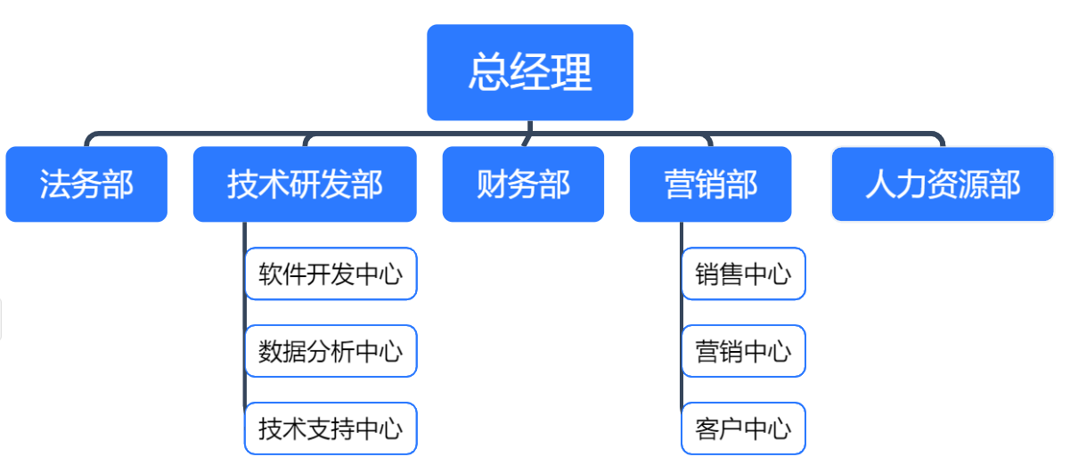

图14 公司组织框架结构图

表8 公司各部分职责

|  |  |
| --- | --- |
| 总经理 | 与董事会合作，制定和执行公司的战略决策； |
| 对公司各部门进行管理和协调； |
| 代表公司出席各种商务活动。 |
| 法务部门 | 监督公司的业务活动是否符合相关的法律法规和政府监管要求； |
| 负责起草、审查和管理公司与客户、供应商、合作伙伴之间的合同； |
| 负责保护公司的知识产权，包括商标、专利、版权等； |
| 与政府机构进行沟通和合作，了解行业政策和法规的制定。 |
| 技术研发部门 | 软件开发中心：负责设计、开发和维护农产品溯源系统的软件和应用程序； |
| 数据分析中心：负责处理和分析系统生成的大量数据，以提供有价值的见解和报告； |
| 技术支持中心：负责解决客户在使用使用过程中遇到的技术问题和故障； |
| 财务部门 | 根据公司的发展战略和业务需求，制定公司的财务预算和规划，确保公司的资金使用合理有效； |
| 负责公司的会计记录和财务报告，确保公司的财务数据准确可靠； |
| 负责监督和控制公司的成本支出，提高公司的运营效率和盈利能力，以提升公司的竞争力和盈利能力； |
| 负责公司的税务管理和合规事务，确保公司遵守税法和相关法规要求。 |
| 营销部门 | 销售中心：负责与客户联系、签订合同； |
| 营销中心：负责公司系统的推广、广告宣传和市场策略； |
| 客户中心：维持与客户关系，解决客户问题，满足客户需求； |
| 人力资源部 | 负责制定和实施绩效管理制度，评估员工的工作表现并给予奖励或提供反馈和改进建见； |
| 负责建立和维护员工沟通渠道，促进员工与管理层之间的沟通和反馈； |
| 负责推动公司文化建设和团队建设，促进员工之间的合作和共享价值观； |
| 负责各种后勤保障工作。 |

#### 2团队文化

团队提倡“创新、责任、关怀、共享”的精神，以农产品质量良莠不齐、农民收入低下的现实为出发点，致力于将区块链技术融入农产品溯源，帮助农民提高收入，改善生活，为实现乡村振兴战略奉献一份力量。

以下为我司的核心价值观：

##### （1）农业关怀和可持续发展：

强调对农业、农村、农民的关怀，致力于促进农业的可持续发展。通过区块链技术创新和合作项目，帮助农民提高生产效率、改善农产品质量，从而实现农村经济的可持续发展。

##### （2）责任与诚信：

强调在业务运作中的责任和诚信原则，积极履行社会责任，确保产品质量和安全，诚实守信地与农民和合作伙伴合作，建立长期稳定的合作关系。

##### （3）客户导向与服务精神：

将客户满意度置于首位，强调提供优质的产品和服务。建立客户导向的文化，不断倾听客户的需求和反馈，及时调整业务策略和产品设计，以满足客户的期望和要求。

##### （4）员工关怀与发展：

重视团队成员的发展和福利。为成员提供良好的培训机会和职业发展通道，关注成员的工作和生活平衡，提供灵活的工作安排和福利待遇，以吸引和留住优秀人才。

#### 3员工培训

##### （1）培训目的：

1.加强公司高管人员的培训 ，提升经营者的经营理念，开阔思路，增强决策能力、战略开拓能力和现代经营管理能力。

2.加强公司中层管理人员的培训，提高管理者的综合素质 ，完善知识结构，增强综合管理能力、创新能力和执行能力。

3.加强公司专业技术人员的培训 ，提高技术理论水平和专业技能，增强科技研发、技术创新、技术改造能力。

4.加强公司操作人员的技术等级培训，不断提升操作人员的业务水平和操作技能，增强严格履行岗位职责的能力。

5.加强公司员工的学历培训，提升各层次人员的科学文化水平，增强员工队伍的整体文化素质。

6.加强各级管理人员和行业人员执业资格的培训，加快持证上岗工作步伐，进一步规范管理。

##### （2）培训方式和计划：

根据人力资源的实际状况，公司将分类对不同层次员工进行培训。

表9 本公司具体培训方式

|  |  |  |
| --- | --- | --- |
| 员工 | 培训方式 | 培训计划 |
| 公司领导与高管人员 | 校企合作 | 1.中央、国家和政府的大政方针的学习，国内外政治局势、经济形势分析 ，国家有关政策法规的研究与解读。  2.学历学位培训、执业资格培训。  3.通过参加企业家高端论坛、峰会、年会;到国内外成功企业参观学习 |
| 中层管理干部 | 在职培训 | 1.管理实务培训。  2.学历进修和专业知识培训。积极鼓励符合条件的中层干部参加大学  3.强化项目经理（建造师）培训。  4.开阔眼界、拓展思路、掌握信息、汲取经验。 |
| 专业技术人员 | 专业技术培训 | 1.由各专业副总工程师、工程师定期进行专题技术讲座，并建设公司自己的远程教育培训基地。  2.组织专业技术人员到同行业先进企业学习、学习先进经验，开阔视野。  3.加强对外出培训人员的严格管理。  4.对会计、经济、统计等需通过考试取得专业技术职务的专业人员，通过计划培训和考前辅导，提高职称考试的合格率。 |
| 职工基础培训 | 各类型职工对口培训 | 1.新工入厂培训  2.转岗职工培训  3.职工技术等级培训  4.加快高技能人才的培养和职业技能鉴定步伐。  5.加强复合型、高层次人才培训  6.抓好工程施工人员的培训。 |

#### 4绩效考核

##### （1）绩效考核的目标

通过绩效考校，全面评价每位员工的工作贡献，并公平公正地奖惩员工；培养和激发员工的工作热情和创造力，提高是工的工作效率和质量；提高企业整体竞爭力，推动企业可持续发展。

绩效考核的方法：以KPI法、目标管理法为主，行为评估法为辅，在每月末和年度终结进行考核。

（1）**KPI法**：该方法通过设定关键绩效指标（KPI），对员工和部门的工作表现进行评估。KPI通常与企业的战略目标和业务重点相关联，可包括销售额、利润率、客户满意度、生产效率等指标。

（2）**目标管理法**：目标管理法通过设定明确的目标和绩效指标，评估员工在实现这些目标方面的表现。该方法强调目标的可衡量性和挑战性，激励员工积极工作，并促进个人与组织目标的一致性。

（3）**行为评估法**：行为评估法侧重于评估员工的行为特征和工作态度，如沟通能力、团队合作、创新意识等。这种方法重视员工的行为和素质，有助于培养积极向上的企业文化和团队氛围。

考核结果的应用：绩效考核的结果将影响员工的薪酬和晋升机会、培训机会等。企业将根据员工的绩效考核结果，制定相应的薪酬激励计划，为绩效优秀者提供更高的薪酬福利和晋升机会。同时，企业将根据员工的发展需求，为绩效不佳者提供适当的培训和发展机会，提高其工作能力和绩效。

#### 5员工激励与约束

##### （1）目的

激发员工内在动力，规范员工行为，确保工作的质量与效率，推动公司的整体发展。

##### （2）方法

1**.员工持股计划**

简称ESOP，公司制定具体的ESOP设计方案，包括股票分配方式、参与条件、投资安排、股票回购机制等。设计阶段需要考虑公司的财务状况、法律法规、员工需求等因素。公司需要成立一个信托计划，用于管理和持有ESOP的股票资产。信托计划的受益人是参与ESOP的员工，并向员工介绍ESOP计划，并提供相关培训，使员工了解计划的运作方式、激励机制和福利待遇。公司根据员工的工作表现、服务期限或其他标准向员工提供公司股票。股票可以以优惠价格出售或赠予，以激励员工参与ESOP。通过此种制度，激励员工参与公司经营、提升企业绩效，并为员工提供长期的经济利益和福利待遇。

1. 差别精神激励法

针对不同阶段、不同类别的企业员工采用有差别的精神激励法，根据企业员工所掌握的专业知识、专业技能不同，具体到每一位员工。在这些员工中，其自身价值观、原有的生活水平等方面都会有所不同， 所表现出来的需求也会有所不同， 即便是同一员工，其在需求上、动机上、价值观上也会伴随着时间的发展而产生变化。因此要采用差异化的激励措施，如制定个性化的培训计划、根据个人喜好选择工作时间及工作方式等，从而让员工对工作充满热情及信心。

1. 自我约束与公司约束结合

员工在企业文化的熏陶下，参加相关的培训与教育，提高法律意识与职业道德，从而对自己的工作和行为作出约束。同时，公司建立和实施明确的规章制度和政策，包括行为准则、保密协议、信息安全政策等，以规范员工行为，明确责任和义务，并防止不当行为的发生，以此达到外部约束的效果。

## 七 风险评估与应对策略

本项目认为，区块链技术与农业食品行业的深度融合是行业发展的必然趋势。然而，区块链技术在其实际应用还面临诸多挑战。因此，本部分讨论了区块链技术在其实际应用过程中可能遇到的风险与挑战，并针对本项目的未来发展前景提出相应的对策。

### （一）风险与挑战

#### 1数据安全问题

基于区块链的农业食品溯源系统的数据安全与隐私保护问题主要存在于以下几个方面:首先，在溯源信息生成环节，物联网传感器采集的原始数据如种植环境参数，存在被非法篡改的风险，保证数据的真实性和完整性是首要问题。其次，在溯源数据传输过程中，需要防止数据被截取盗用。再次，对于存储在区块链上的节点数据，区块链本身的加密哈希计算可防止数据被篡改，但不能阻止数据被他人读取。鉴于供应链的多样性，参与方可能出于商业机密或个人隐私的因素，不愿公开交易信息。然而，区块链的数据一旦形成就难以抹去，这对参与者的隐私权形成潜在威胁。最后，在数据应用场景中，需警惕开放数据查询带来的风险，尤其是用户身份信息的泄露。此外，智能合约作为区块链中的自动执行代码，可能存在漏洞，被恶意用户利用以攻击系统，破坏数据的可信性。

#### 2存储与拓展问题

随着时间推移，本溯源系统中数据量的增加将带来存储效率和成本方面的挑战。首先，区块链数据库大小增加会降低读写速度。其次，大量历史数据会增加存储成本。另外，农业食品溯源需要长时间保存，而农业食品消耗周期短，导致区块链上存在大量无用溯源数据，但区块链数据不可删除，可能导致永久保存无用信息。海量历史数据的存储可能对资源形成压力。随着用户数量和交易量的增加，本溯源系统在交易吞吐量和扩展性方面面临挑战。首先，交易吞吐量可能成为瓶颈，限制系统性能。频繁的溯源交易可能超过本项目的处理能力。其次，随着规模扩大，单一区块链可能无法满足需求。扩展性问题可能影响数据的及时记录和验证。

#### 3溯源监管问题

基于区块链的农业食品溯源系统监管面临多方面挑战。首先是跨境监管的难题。由于农业食品供应链涉及不同国家和地区的参与方，各地监管标准和法规存在差异，如何实现有效的跨境联合监管是首要问题，需要业内制定统一的技术标准以便更好地实施跨境监管。其次，尽管区块链系统保证了数据不可篡改，但如何确保输入系统的原始数据真实准确仍具有挑战。

可能的解决方案包括设置数据输入审核机制，以及引入信任锚等技术校验数据来源。另外，如何保证监管部门切实履行法律职责也是一个难题。可以考虑引入第三方监督机构进行过程监控。区块链作为一种新兴技术，现行监管规则与质量管理体系并不完全吻合，无法很好适应其运作。最后，现有监管模式与区块链技术融合不足，需要监管部门积极探索新型监管模式，开展区块链监管技术和应用方面的培训，以使监管模式与区块链技术实现良性结合。这是应对上述挑战的关键。

#### 4数据流转与系统推广问题

本溯源系统在实际应用中还存在一些问题需要改进。首先，数据流转问题，不同国家和地区的溯源系统在技术标准上存在差异，例如中国企业广泛采用联盟链体系，而其他国家采用的系统主要基于公有链，这导致数据交换和共享困难，难以实现数据的互联共享，不利于实现系统间的互操作性，农业食品从“田间到餐桌”的供应链长，不同区块链系统之间如何进行数据交换与整合，需要解决数据隔离问题。其次关于系统推广问题：区块链技术门槛较高，搭建基于区块链的溯源系统需要投入更多时间和资源，很多公司已经存在传统的农业食品溯源系统，这增加了系统使用和推广的难度，可能会限制中小企业的采用意愿。此外，作为去中心化系统，区块链溯源的运营和维护成本较高，需要各参与方共同分担，这也可能影响企业的采纳意愿。最后，溯源系统实施的成本需要提高农业食品价格分担，如果缺乏对消费者的宣教，将面临消费者认知和接受度不高的问题。要推广区块链溯源，相关企业和政府部门需开展技术改进、制定统一标准、降低实施成本、提高消费者认可度等工作。

### （二）未来发展与应对对策

#### 1加强数据安全与监管

数据安全和监管能力是任何系统需要重点考虑的问题。首先，可以采用各种先进的加密技术和身份验证机制来增强系统安全性，防止数据泄露和遭受恶意攻击。例如采用非对称加密、哈希加密、同态加密、零知识证明等技术，在保证数据隐私的前提下进行运算。同时，业内需要制定统一的法规标准和监管框架，对区块链溯源系统进行定期安全审计和监管，以确保系统的合法性和透明度，提升用户信任度。此外，设计跨境监管机制，保证不同监管主体能对数据进行联合监督。智能合约可用于自动执行规则，降低人为错误和欺诈的风险，验证交易和溯源信息的真实有效性。最后，要实施溯源系统，必然会增加农业食品价格分摊的成本。然而，如果没有对消费者进行足够的宣教，将会面临消费者认知和接受度不高的问题。为了成功推广区块链溯源技术，相关企业和政府部门需要采取一系列措施，包括技术改进、制定统一标准、降低实施成本以及提高消费者的认可度等方面的工作。

#### 2提高区块链可拓展性与存储能力

本溯源系统的可拓展性成为未来的一个至关重要的问题。为了提高区块链系统的可扩展性，已经提出了多种策略。首先，通过对系统进行分层，实现功能解耦，从而降低系统的复杂度。其次，采用侧链、多链等机制，将部分数据分布到侧链，并仅将哈希值记录在主链上，以有效分散主链的数据负载，减轻主链的负担。再次，根据不同的供应链参与主体构建独立的区块链，以避免交易集中于单一链，从而提高系统的处理能力。最后，采用分片等技术，将网络划分为多个相对独立的片段，以减少每个节点的处理压力，增强并行处理能力。跨链、中继链技术也有助于增强整体系统的扩展性。为适应不断增长的业务需求，需要在计算和存储等方面不断进行技术创新。在农业食品供应链中，源源不断的溯源信息上传至区块链，增加了存储压力，降低了上链效率。

传统区块链的链式结构导致数据访问效率低，存储能力有限。为了解决这个问题，可以优化区块链的数据结构。近年来，有向无环图（DAG）的结构引起了广泛关注，该结构有望改善存储容量和数据访问效率。此外，针对溯源信息的大规模特点，也可以采取数据压缩和存储优化的方法，以减少存储和传输的数据量，从而进一步提升性能。鉴于农业食品的流通频繁且数据不断更新，对于过时的溯源信息，可以定期进行清理，保留核心数据，有助于释放存储空间。

#### 3融合5G、6G、物联网提升区块链性

通信技术的快速发展为区块链系统提供了坚实的基础。新一代通信技术，如5G和6G，具备出色的数据传输能力，显著提高了区块链网络的性能。这一进展鼓励了区块链与物联网、边缘计算等新兴技术的深度融合。物联网技术为区块链系统提供了大量的数据来源，成为连接区块链与现实世界的关键桥梁。物联网设备能够自动采集农业食品供应链的数据并将其记录到区块链上。因此，有必要进一步优化物联网与区块链的融合架构，设计专门适配物联网特性的共识机制和智能合约。我们需要构建面向物联网环境的轻量级共识协议，以创建符合物联网特点的全新交易结构和数据格式，从而提高数据存储和传输效率。同时，通过充分利用物联网的地理位置信息，我们可以增强区块链数据的时空属性。

#### 4结合AI与大数据赋能区块链

从产业要素的角度来看，大数据被视为一种重要的生产资料，人工智能则充当生产工具，而区块链技术构建了生产关系。通过利用人工智能构建基于大数据的模型，可以获取有价值的知识。同时，采用联邦学习技术，可实现隐私计算，从而确保了溯源信息的安全性。此外，强化学习可用于培训共识节点，提高其决策策略。同时，神经网络可以优化智能合约代码，提高其效率，并减少代码逻辑漏洞。

大数据技术在区块链领域的应用也是非常重要的。大数据分析可以引导业务逻辑的设计，并通过大数据存储解决区块链数据扩展的问题。由于区块链系统产生了大量数据，这些数据的共享可以促进更多大数据应用的发展。另外，人工智能还可用于分析区块链中的数据，进行模型训练，然后将模型和结果记录到区块链上，以实现知识共享。大数据技术还可以对区块链数据进行统计分析，为决策提供支持。因此，必须充分发挥人工智能和大数据对区块链的增强作用。

这三个要素，即人工智能、大数据和区块链技术，可以实现深度协同合作，形成以数据、算法和平台为基础的新一代信息技术范式，推动本系统向纵深发展名，从而推动农业食品溯源等应用场景的不断发展。

#### 5政府与机构加大投入，多渠道释放政策红利

基于各方参与度不高，推广困难问题，政府和相关机构需要加大投入，提高政策支持力度，加强技术研发和应用，完善溯源系统建设的基础设施和配套服务。同时，也需要加强对农户的培训和教育，提高他们的安全意识和生产技术水平，推动农产品的标准化、规模化、现代化发展。加强与大型种植基地的合作，引导他们积极参与溯源体系的建设，发挥示范带头作用，推动农产品溯源市场的快速发展。

## 八 结论

本项目是以“农业+区块链”模式下的农产品安全追溯体系，通过搭配信用评估与产效评级系统，针对中小微农业种植户、种植基地、初加工企业等因信用评级难以衡量导致金融机构的贷款风险高而造成融资难、融资贵的问题进行解决，降低产业链的融资成本，为客户提供个性化精准化的特色金融服务。同时我们搭配内外部API来提高与我们与合作的企业、金融机构之间的效率，优化资源配置。我们以团队专利的**区块链技术**和**CouchDB、智能合约及Oracle预言机技术**为核心，而打造的super supply chain平台将实体企业基于真实交易产生的各类资产以“上链”的形式转化为**数字资产**，让数字革新与金融服务相联结推动产业发展，为乡村振兴提供力量。